文件编号：ITSS-07-02-02
版本：V1.0

万洲奇智（青岛）信息科技有限公司

运维研发报告
编制人:田力 | 编制时间:2025.08.30
审核人:陈姝羽 | 编制时间:2025.08.30
批准人:郭万洲 | 审批时间:2025.08.30

修订记录
日期 | 版本 | 变更说明 | 编写人 | 审核人 | 批准人
2025.08.30 | V1.0 | 新建文档 | 田力 | 陈姝羽 | 郭万洲

目录
万洲奇智（青岛）信息科技有限公司 1
运维研发报告 1
1. 运维工具研发进度 4
1.1. 研发进度 4
1.2. 研发成果 5
1.3. 研发现状 8
2. 运维手册研发进度 8
2.1. 研发进度 8
2.2. 研发成果 9
2.3. 研发现状 9
3. 研发经费使用情况 9
4. 新技术展望 9

运维工具研发进度

研发进度
根据研发计划，研发进度如表1-1所示：
表1- 1 禅道项目管理系统升级完成情况
序号 | 任务阶段 | 任务内容 | 计划时间 | 完成情况
 | 项目规划 | - 项目相关人员沟通，进行相关技术调研及预演；  - 编写项目规划 | 2025年1月 | 已完成
 | 需求分析 | - 调研用户需求及相关行业产品，形成优化需求说明 | 2025年1月 | 已完成
 | 项目筹划、设计 | - 组建小组；  - 完成系统设计方案编制；  - 规划评审，评审通过后进行立项； | 2025年2月 | 已完成
 | 开发、测试 | - 完善新建用例功能，支持导入测试用例，用例支持选择用例类型 | 2025年3月 | 已完成
 |  | - 完善执行用例功能，可将用例转为BUG | 2025年4月 | 已完成
 |  | - 完善提交BUG模块，可批量导入BUG,同时支持导出BUG | 2025年5月 | 已完成
 |  | - BUG导出功能支持导出字段人工选择， | 2025年6月 | 已完成
 |  | - BUG报告面板查看 | 2025年7月 | 已完成
 | 上线试运行 | - 测试完成后，首先在运维部试运行 | 2025年8月 | 已完成
 | BUG修复功能完善 | - 修复使用过程中发现的BUG | 2025年9月 | 未开始
 | 回归测试正式上线 | - BUG修复并验证后正式上线 | 2025年10月 | 未开始

研发成果
可以通过批量导入用例，减少重复操作，提高了效率
如图1-1所示。
图 1- 1 批量导入用例
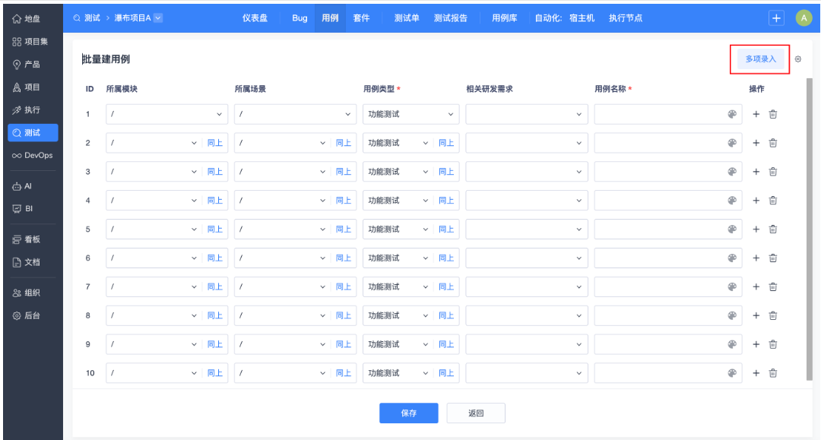
添加用例的时候，支持上维护用例类型功能，更好的区分用例所属模块，如图1-2所示。
图 1- 2 用例选择类型

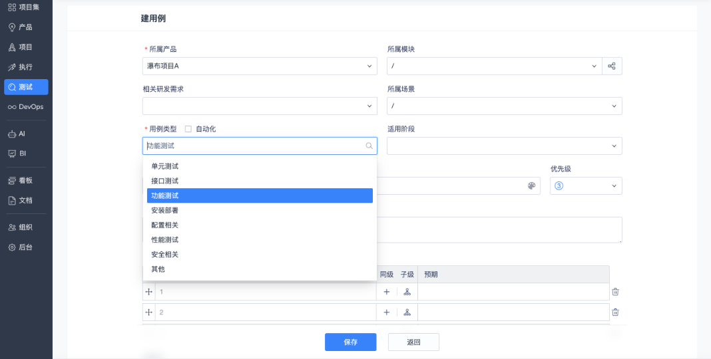

测试用例转BUG功能，如图1-3、图1-4所示。
图 1- 3 用例转BUG
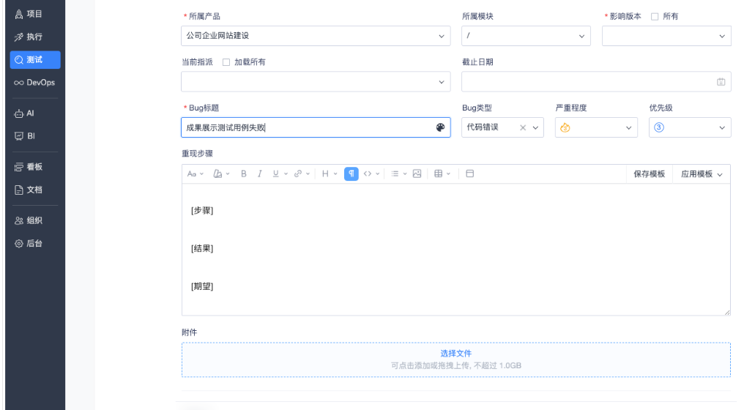
图 1-4 用例转BUG列表

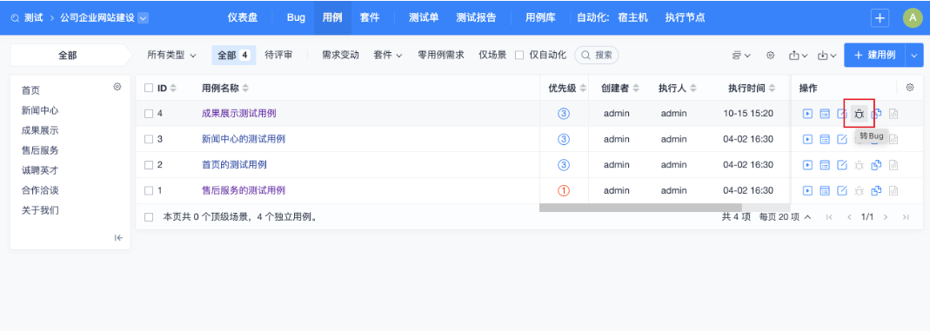
批量导入BUG，如图1-5所示，批量导出BUG如图1-6所示。
图1-5 批量导入BUG

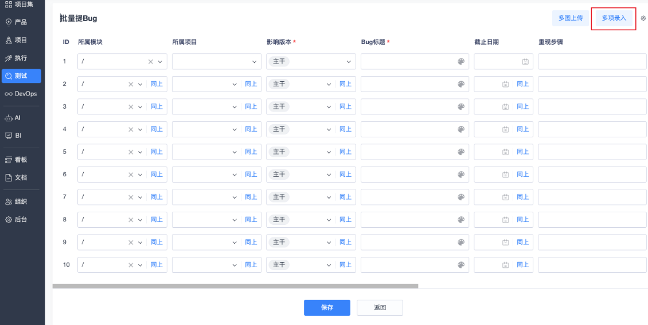

图 1-6 批量导出BUG
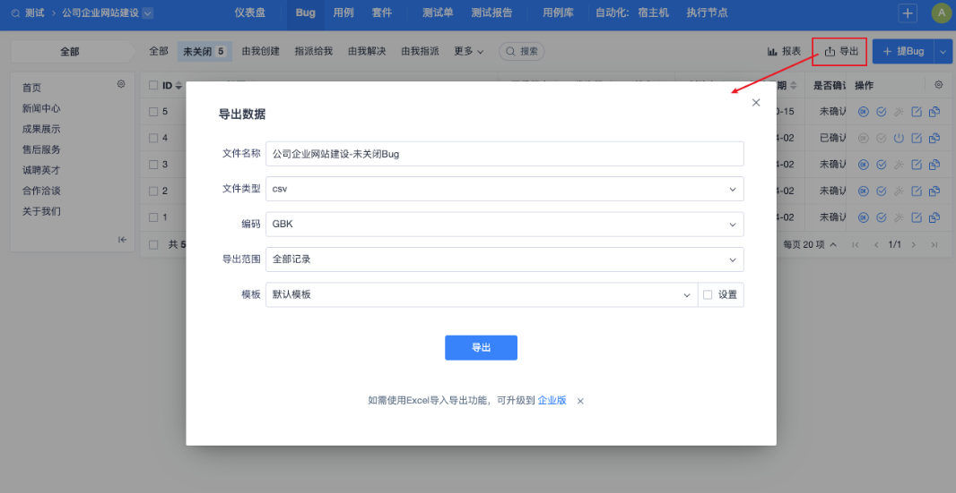
导出BUG，可以根据运维实际需要，选择导出字段，如图1-7所示。
图 1-7 设置导出字段
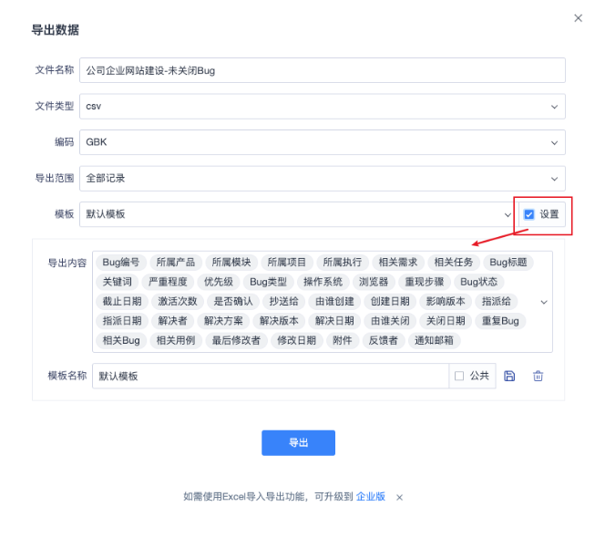

报表查看功能，如图1-8所示。
图 1-8 设置导出字段
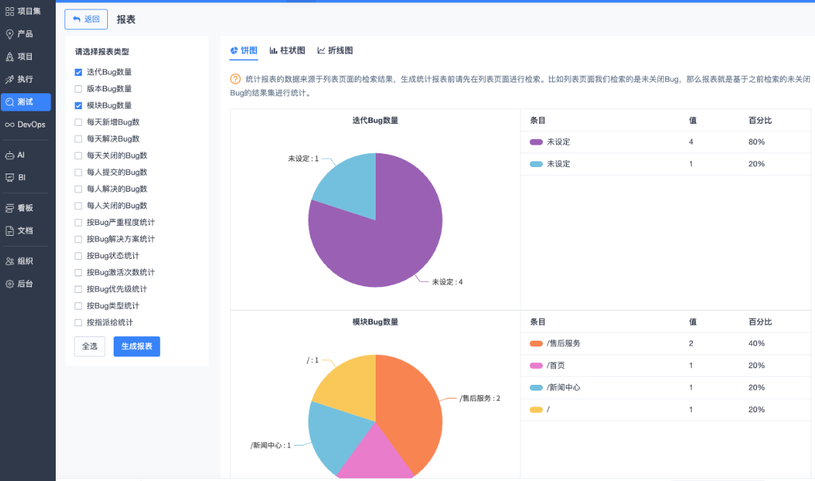

研发现状
按照研发计划，目前运维研发进展正常，禅道项目管理系统，已经在运维部事先开展试运行，截止目前系统运行良好，运维部根据实际使用情况提出需要改进的问题和使用过程中发现的BUG，由研发部进行改进。

运维手册研发进度

研发进度
根据研发计划，手册研发进度如表2-1所示：
表2- 1 研发手册完成情况
编号 | 手册名称 | 计划时间 | 完成情况
 | VPN连接部署手册 | 2025年5月 | 已完成
 | Docker部署cas | 2025年6月 | 已完成
 | Docker部署Redis | 2025年6月 | 已完成

研发成果
相应手册，全部按进度研发完成，如图2-1所示。
图 2-1 研发手册完成情况
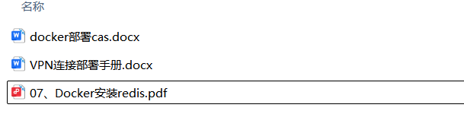

研发现状
研发进度正常，按计划开展后期工作。

研发经费使用情况
截止目前，研发经费使用情况，如表3-1所示：
表 3- 1 研发经费使用情况
编号 | 投入项目 | 投入费用 | 已使用
 | 人员研发经费 | 21万 | 17.2万
 | 硬件设备经费 | 4万 | 4万
 | 手册研发经费 | 2万 | 2万
截止目前，研发人员使用经费17.2万元，硬件设备使用经费4万元，手册研发2万元，总计使用23.2万元，经费使用合理。

新技术展望
通过组织系统性学习与工程实践，通过Spring AI构建的多模态智能中枢实现了告警事件的语义解析与根因推理。团队基于Java 21虚拟线程重构事件处理流水线，采用LangChain4J构建运维知识图谱的向量化检索模块，通过RAG技术将历史故障库、CMDB拓扑关系及运维手册注入LLM上下文。利用Apache Flink实现实时指标流与日志事件的关联分析，借助GraalVM Native Image将诊断引擎编译为毫秒级响应的原生镜像，最终实现Level-1/2事件自动处置率提升至85%，平均故障定位时间（MTTR）缩短62%。

